Көшелерде, жолдарда және қоғамдық орындарда қауіпсіз жүріс-тұрыс ережелері туралы жадынама.
Құрметті студенттер!

Педагогикалық колледждің психологиялық қызметі қала көшелері мен жолдарында, қоғамдық орындарда қауіпсіздік ережелерін сақтау қажеттігін еске салады.
Сақтықта қорлық жоқ.
Заманауи әлемде, әсіресе үлкен қалаларда, көше қауіпті орынға айналады. Техникалық құралдар, автокөліктер, қылмыстық элементтер және басқа да қауіптер бізді көшелерде және қоғамдық орындарда мінез-құлық ережелеріне мұқият болуға мәжбүр етеді.
Әдепті, білімді, ұқыпты бол!
1. Үйден шықпас бұрын өзіңізді тексеріңіз. Киім ұқыпты, аяқ киім таза болуы керек.
2. Көшеде қарттарға, әйелдерге, балаларға жол беріңіз. Мүмкіндігінше оларға жолды кесіп өтуге, кедергілерді айналып өтуге, құлаған нәрсені алуға көмектесіңіз.
3. Таныстармен кездескенде алдымен амандасу, қол алысқанда қолғапты шешуді ұмытпаңыз. Ең бірінші ақсақал сәлем беретінін ұмытпа.
4. Қоғамдық көлікке отырғанда әйелдерді, қарттарды, балаларды алдыңыздан өткізіңіз.
5. Көшеде абайсызда біреуді итеріп немесе соғып алғаннан кейін кешірім сұраңыз.
6. Жолда тамақ жеуге болмайды, бұл әдепсіз және өмір мен денсаулыққа қауіпті.
7. Достармен немесе телефонмен тыныш сөйлесіңіз, шу шығармаңыз, басқаларға кедергі жасамаңыз. Балағат сөздерді қолданбаңыз.
8. Ұялы телефонмен «жолда» сөйлеспеңіз, басқа мобильді құрылғыларды «жолда» пайдаланбаңыз. Бұл өмір мен денсаулыққа қауіпті!
9. Көшеде біреуге хабарласу керек болса, алдымен қолайсыздық үшін кешірім сұраңыз. Сұрағыңызды сыпайы, қысқа, анық қойыңыз.
10. Дауыстап талқылау былай тұрсын, өтіп бара жатқан адамдарға қарап қалмаңыз. Бұл орынды емес.
11. Қала көшелерін таза ұстаңыз, қоқысты қоқыс жәшігіне тастаңыз.
12. Қоғамдық жерде түшкіру, түкіру, мұрынды үрлеу де әдепсіз. Еріксіз болса, орамалды пайдаланыңыз.
13. Егер сіз дүкеннің витринасын, жарнаманы қарап отырсаңыз, оны басқа өтіп бара жатқан адамдарға кедергі келтірмей жасаңыз. Тротуардың ортасында тоқтамаңыз.
14. Жасыл аумақтарға қамқорлық жасаңыз. Қала көшелеріндегі ағаштар мен бұталардың бұтақтарын сындырмаңыз. Көгалдарда жүрмеңіз, гүл термеңіз.
15. Үй жануарларыңызды белгіленген жерлерде серуендеңіз.

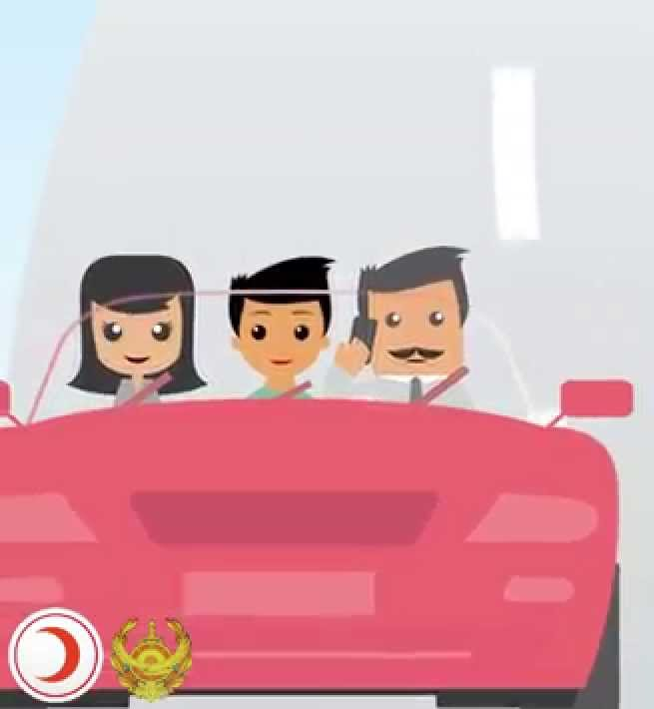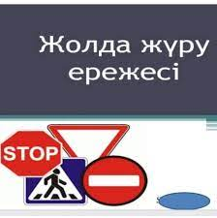

Көшеде және қоғамдық орындарда абай және мұқият болыңыз!
1. Үйден шығар алдында міндетті түрде туыстарыңызға қайда баратыныңызды айтыңыз.
2. Жолда жүру ережелерін сақтаңыз. Жолды тек белгіленген жерлерден, бағдаршамның сигналы бойынша кесіп өтіңіз. Көлік жүргізушілеріне сыпайы болыңыз.
3. Тротуардың оң жағымен жүру. Егер сізге біреуді басып озу керек болса, оны оның сол жағына жасаңыз. Егер бұл орындалмаса, жаяу жүргіншіден сыпайы түрде жол беруін сұраңыз.
4. Тротуарлармен жүру. Егер тротуар болмаса, жолдың сол жағымен қозғалатын көліктерге қарай жүріңіз.
5. Есіңізде болсын! Киімде, сөмкеде, рюкзакта шағылыстыратын элементтердің болуы жүргізушіге сізді жақсы көруге және соқтығысудан аулақ болуға мүмкіндік береді.
6. Қауіпсіздікке көз жеткізіп, жолды тыныш қарқынмен кесіп өтіңіз.
7. Халық аз қоныстанған жерлерден, қақпалардан, бос жерлерден, қараусыз қалған ғимараттардан, құрылыс алаңдарынан аулақ болыңыз.
8. Түнде жалғыз қаланы аралауға болмайды. Жақсы жарықтандырылған көшелермен жүріңіз.
9. Автостоппен жүрмеңіз - такси шақырыңыз.
10. Бос автобусқа, троллейбусқа, трамвайға отырудан аулақ болыңыз, егер мұны істеу керек болса, жүргізушіге жақынырақ отырыңыз.
11. Егер сізден бір жерге қалай жетуге болатынын сұраса, жолды түсіндіріңіз, бірақ ол жерде адамды ертіп жүрмеңіз.
12. Көшеде дөрекі, қорлайтын болса, еш әрекет жасама, арандатушылыққа берілме.
13. Мас, адекватсыз адамдармен ұрысып қалма.
14. Көп ақшаны, зергерлік бұйымдарды көпшілік алдында көрсетпеу. Құндылықтар мен ақшаны ішкі қалтада сақтаңыз.
Ұсақ шығындарға арналған шағын шоттарды негізгі сомадан бөлек ұстаңыз.
15. Рұқсат етілмеген акцияларға қатыспаңыз. Ұсталды
кездейсоқ жақын жерде болса, дереу осы жерден алыс кетуге тырысыңыз.
16. Егер сіз орталықта немесе төтенше жағдайдың жанында болсаңыз, кафе, мейрамхана, дүкен сияқты қауіпсіз орын табуға тырысыңыз.

Есіңізде болсын! Егер сізде немесе жақын жердегі біреуде қиындықтар туындаса және көмек қажет болса, Бірыңғай құтқару қызметінің телефон нөмірін теріңіз – 112
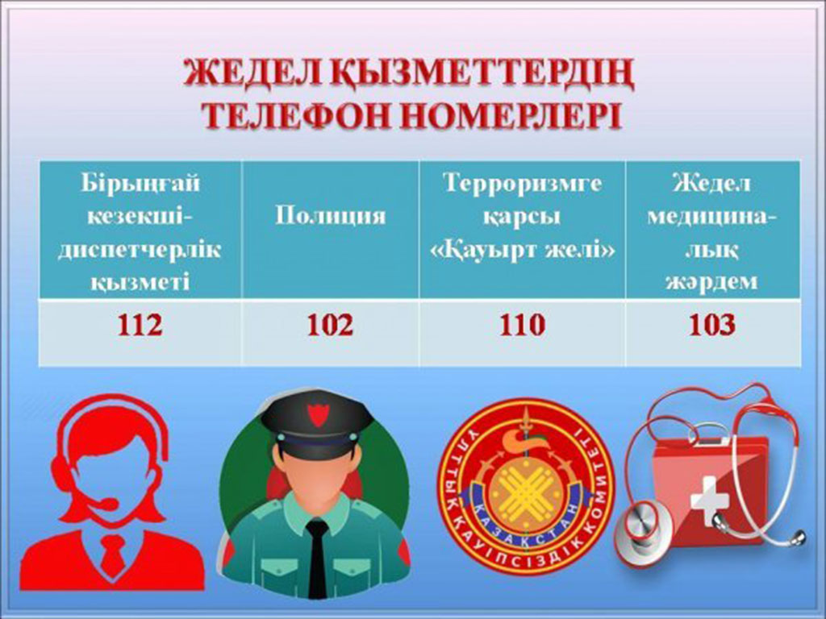
Негізгі сақтық шараларын қолдану -
қауіпсіздігіңіздің кепілі!

